3-Е ПОКОЛЕНИЕ ПРОТОКОЛОВ ПЕРЕДАЧИ ДАННЫХ В КВ-ДИАПАЗОНЕ

Стандарт MIL-STD-188-141B

приложение C

Оглавление
Предисловие 3
1.Введение. 3
2. Форматы сигнальных последовательностей. 4
3. Менеджер Связи (Connection Manager). 6
3.1 Сканирование частот. 6
3.2 Адресация. 6
3.3 Структура периода синхронного вызова. 7
3.4 Протокол синхронного вызова. 7
3.5 Виды блоков данных системы ALE третьего поколения. 8
3.5.1 Блок Запроса связи (Probe PDU) 8
3.5.2 Блок Подтверждения (Handshake PDU) 11
3.5.3 Блок оповещения (Notification PDU) 12
3.5.4 Широковещательный блок (Broadcast PDU) 12
3.5.5 Блок асинхронного вызова (Scanning Call PDU) 12
3.6 Установление соединения один-к-одному 12
3.7 Многоадресные (multicast) вызовы 12
3.8 Асинхронный режим работы протокола 3G-ALE 13
4. Менеджер Передачи Данных (Traffic Manager) 13
5. Протоколы передачи данных (DLP) 17
5.1 Протокол высокоскоростной передачи данных (HDL) 17
5.1.1 Форматы блоков PDU протокола HDL 18
5.1.2 Процесс ARQ в высокоскоростном режиме 18
5.2 Протокол низкоскоростной передачи данных (LDL) 19
5.2.1 Форматы блоков PDU протокола LDL 20
5.2.2 Процесс ARQ в низкоскоростном режиме 21
5.3 Пропускная способность канала передачи данных 21
6. Потокол виртуального канала 23
6.1 Алгоритм работы контроллера CLC 24
Заключение 25
Литература 25

Предисловие
В конце 1998 года Министерство обороны США ратифицировало стандарт радиосвязи в коротковолновом диапазоне MIL-STD-188-141B, который является модернизацией стандарта MIL-STD-188-141A, более известного как стандарт ALE. Приложение C стандарта MIL-STD-188-141B определяет унифицированный синхронный протокол 3-го поколения для обмена данными в КВ-диапазоне, предусматривающий использование одноканальной блочной сигнальной последовательности для организации и функционирования КВ-соединения, а также применение механизмов увеличения скорости обмена данными. Унифицированный протокол третьего поколения, далее именуемый как 3G-HF, предназначен для использования в сетях с высокой плотностью трафика (как голосового, так и трафика цифровых данных). Стандартизация данного протокола Министерством обороны США говорит о намерении его широкого применения для организации сетей КВ-радиосвязи военного назначения.
Большая часть данной работы посвящена канальному уровню (Data Link Layer – DLL) архитектуры 3G-HF и описаниям соответствующих ему протоколов:
- протокола Менеджера Связи – Connection Manager (CM);
- протокола Менеджера Передачи Данных – Traffic Manager (TM);
- протокола высокоскоростной передачи пакетных данных – High-Rate Data Link Protocol (HDL);
- протокола низкоскоростной передачи пакетных данных – Low-Rate Data Link Protocol (LDL);
- протокола виртуального канала – Circuit Link Protocol (CLC).
Также в работе приведено краткое описание форматов применяемых в рамках ее физического уровня (Physical Layer) сигнальных последовательностей (constituent waveforms).
Необходимо учесть, что в работе приведены основные принципы построения архитектуры 3G-HF, которые были обоснованы на момент написания статьи [1], явившейся основным информационным источником (фактически данная работа является переводом этой статьи). Поэтому что-то из изложенного могло измениться ко времени принятия архитектуры 3G-HF в качестве стандарта MIL-STD-188-141B прил.С.

1.Введение.
Необходимость в семействе протоколов КВ-передачи следующего поколения вытекает из растущей потребности в системах передачи голоса и данных в КВ-диапазоне с высокой надежностью и пропускной способностью каналов. Данный диапазон продолжает играть ключевую роль в загоризонтных радиокоммуникациях военного назначения.
Однако, данная роль видоизменяется по мере все более широкого применения, в том числе и в военной сфере, глобальной сети Интернет. Использование стандартных интернет-приложений (например, электронной почты) с применением беспроводных каналов связи обуславливает повышенные технические требования к ним, в то время как существующие протоколы КВ-связи не могут адекватно отвечать этим требованиям, т.к. не обеспечивают эффективный механизм доступа к каналам. При большой загруженности сети это в свою очередь приводит к конфликтам и их перегрузке.
Система ALE и стандарты каналов передачи данных, применяемые в настоящее время, используют самые различные виды передачи (от ЧМ-8 до ФМ), результатом чего является несоответствие в производительности между подсистемой связи и подсистемой доставки сообщений. В основе существующих протоколов ARQ лежат сложные методы определения характеристик канала.
Системы КВ-связи 3-го поколения (3G-HF) призваны удовлетворить предъявляемым требованиям при помощи простых, но эффективных решений, реализующих:
- приоритетный доступ к каналу и избежание конфликтов;
- единый масштабируемый вид радиосигнала, используемый как для вхождения в радиосвязь, так и непосредственно для обмена данными;
- усовершенствованный протокол ARQ, значительно снижающий требования к пропускной способности канала в любых условиях связи и упрощающий алгоритм адаптации к ним скорости передачи.
Основной принцип построения систем КВ-связи 3-го поколения – простота протоколов.
На рисунке 1 представлена принципиальная архитектура концепции 3G-HF.

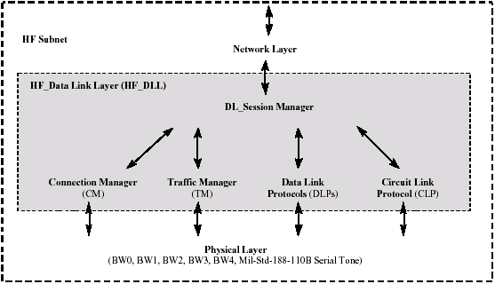
Рис.1. Архитектура концепции 3G-HF.
Концепция 3G-HF не рассматривает специфику реализации протоколов данной архитектуры в целом и каждого элементарного сервиса в частности. Они предусмотрены в схеме для ее целостности и в целях описания процессов обмена через эфир данными в виде так называемых блоков данных (Protocol Data Units – PDU). В данной концепции КВ-подсеть может включать в себя сетевой (Network Layer – NL), канальный (Data Link Layer – DLL), и физический (Physical Layer – PL) уровни модели взаимодействия открытых систем. Это обстоятельство не исключает наличия в описываемой системе транспортного, сеансового уровней, уровня представлений и даже прикладного уровня, но спецификации непосредственно 3G-HF распространяются только на канальный и физический уровни. Общий обзор физического уровня и подробное описание канального как раз и приводятся в последующих разделах.

2. Форматы сигнальных последовательностей.
Все сигналы управления и передачи данных в системе 3G-HF соответствуют семейству масштабируемых форматов блочных сигнальных последовательностей. В таблице 1 приводится подробное их описание. Определенные сигнальные последовательности предусмотрены для каждого процесса связи так, чтобы соответствовать требованиям по нагрузке, продолжительности, временной синхронизации и качеству приема в условиях зашумленности, замирания сигнала и многолучевости.

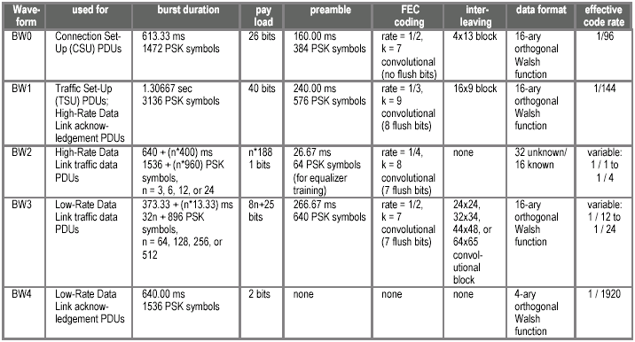
Таб.1. Форматы сигнальных последовательностей архитектуры 3G-HF.
Во всех форматах сигналов используется одноканальная последовательная 8-позиционная фазовая манипуляция со скоростью 2400 симв/с, применяемая также в стандарте MIL-STD-188-110A. Для модуляции/демодуляции более низкого уровня применяется аппаратура, подобная модемам данного стандарта. Но в отличие от него, концепция 3G-HF призвана обеспечить компромисс между увеличением «степени» временного разделения передач адресатов с одной стороны и времени нахождения их в эфире и задержек ответа – с другой. Данная проблема существенно влияет на оперативность и эффективность работы систем ALE и ARQ.
Процедура организации канала связи (Connection Set Up – CSU) подразумевает двусторонний радиообмен соответствующими блоками данных. В концепции 3G-HF для этого используется последовательность BW0 (см. таб.1). На рис.2 приводятся зависимости от различных соотношений сигнал/шум (SNR) вероятностей установления связи. Как видно из графиков, аналогичных результатов система 3G-HF достигает при соотношении сигнал/шум приблизительно на 5-7 дБ ниже, нежели система ALE стандарта MIL-STD-188-141A.

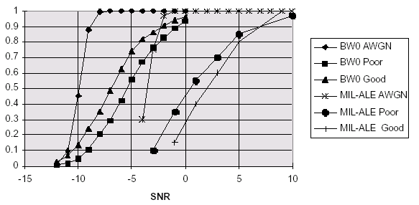
Рис.2. Вероятность установления связи.

3. Менеджер Связи (Connection Manager).
Менеджер Связи (Connection Manager – CM) отвечает за процедуру автоматической организации КВ-соединения, иначе называемую ALE (Automatic Link Establishment). ALE 3-го поколения (3G-ALE) призваны быстро и эффективно устанавливать соединения вида один-к-одному и один-ко-многим (как широковещательного /broadcast/, так и многоадресного /multicast/ типа). Менеджер выполняет следующие функции:
- осуществляет распределение каналов вызова с использованием метода доступа с обнаружением несущей (Carrier-Sense-Multiple-Access CSMA);
- следит за очередностью использования каналов передачи данных, предотвращая возникновение интерференции и конфликтов между ними.
Каждому каналу вызова ставится в соответствие один или несколько каналов передачи данных, функционирующих на частотах, достаточно близких для обеспечения идентичности характеристик распространения сигнала. В частном случае частоты управления и передачи данных могут совпадать. Но, несмотря на принципиальную возможность работы на одних и тех же частотах одновременно каналов и вызова, и передачи данных, более предпочтительной с точки зрения производительности системы является схема с каналами, разнесенными по частоте.

3.1 Сканирование частот.
Как и в системах ALE 2-го поколения (2G-ALE), приемники 3G-ALE осуществляют сканирование списка назначенных частот с целью обнаружения 2G или 3G-вызовов. Системы 2G-ALE являются асинхронными в том плане, что вызывающей станции не известно, когда станция-адресат будет «прослушивать» тот или иной канал. Системы 3G-ALE поддерживают и этот режим, но более предпочтительным для обеспечения высокой производительности при умеренной загрузке сети является синхронный метод. В этом случае все сканирующие приемники 3G-ALE сети меняют частоту приема приблизительно в одно и то же время (т.е. с относительно небольшой разностью во времени) в соответствии с определенным списком частот. Необходимо, чтобы все станции наблюдали за одними и теми же каналами вызова в одно и то же время.
Вся сеть разбивается на так называемые группы вызова (dwell group). Станции-члены одной группы в определенный промежуток времени, называемый периодом (dwell), следят за одним и тем же каналом, отличным от того, за которым следят станции-члены другой группы в течение этого же периода. Таким образом, достигается распределение поступающих станциям-абонентам сети вызовов по времени и/или частоте, что значительно снижает вероятность их конфликтов.
Списки сканируемых частот 3G-ALE в общем случае являются статическими. Однако существует возможность динамического управления списками частот посредством протоколов управления сетевого уровня, таких как HNMP или SNMP.

3.2 Адресация.
Одна из функций уровня подсети – это приведение адресов более высокого уровня (например, IP-адресов) к системе адресации, принятой в данной подсети, какой бы эта система ни была.
В PDU системы 3G-ALE в качестве адресов используются 11-битные двоичные числа. В синхронном режиме первые 5 бит – это номер группы вызова, остальные 6 бит – номер станции в группе. Всего поддерживается до 32 групп и до 60 станций в каждой группе, т.е. до 1920 абонентов сети. Дополнительно в каждой группе для вызовов зарезервировано еще по четыре адреса вида 1111хх (см. рис.6).
При необходимости обеспечения возможности доступа одним вызовом одновременно ко всем абонентам сети при небольшой ожидаемой ее загрузке, конечно, возможно объединение в одну группу вызова до 60 станций, т.е. по максимуму. Однако, это прямой путь к перегрузке каналов вызова.

3.3 Структура периода синхронного вызова.
Номинальная длительность каждого периода синхронного вызова составляет 4 секунды. Период разделяется на несколько временных интервалов (slots). Временная структура периода приведена на рис.3.
Интервал настройки/прослушивания (slot 0). Во время этого интервала приемники настраиваются на новую частоту приема. При необходимости настраиваются еще и устройства коммутации. Вызывающая станция на этом этапе переключается на частоту, на которой она намерена осуществлять процедуру вхождения в связь (handshake - HS). После настройки на частоту каждый приемник осуществляет прослушивание частоты передачи данных, соответствующую новому каналу вызова, с целью определения состояния канала передачи данных перед вхождением в связь.
Интервалы вызова. Остальная часть периода разбивается на 4 равных по продолжительности интервала, предназначенных для синхронного обмена блоками данных по каналам вызова. 800 мс каждого интервала включают в себя непосредственно 26-битный блок, содержащий информацию, 70 мс временной компенсации задержки распространения сигнала и ±50 мс временной компенсации неточности синхронизации.

Интервал 0 | Интервал 1 | Интервал 2 | Интервал 3 | Интервал 4 | Интервал 0
Настройка/  прослушивание | Интервалы вызова |  |  |  | Следующий  период
Рис.3 Структура синхронного периода вызова
Замечание: В некоторых источниках приведена несколько иная структура периода синхронного вызова. Интервалу 0 соответствуют 2 интервала: настройки длительностью 100 мс и прослушивания длительностью 780 мс. Интервалы вызова имеют длительность по 780 мс и включают в себя 600 мс, отведенных под блок с информацией, 70 мс временной компенсации задержки распространения сигнала, ±50 мс временной компенсации неточности синхронизации и 10 мс настройки АРУ. Общая длина периода остается равной 4 секундам.

3.4 Протокол синхронного вызова.
Задача протокола синхронного вызова концепции 3G-ALE – поиск подходящего канала (каналов) для передачи данных и как можно более быстрое переключение на него (них). Протокол снижает загруженность каналов вызова, что немаловажно для систем с методом доступа CSMA. Вызовы 3G-ALE включают в себя общую информацию о виде требующих передачи данных. Для обмена этими данными используются один или несколько первых обнаруженных каналов передачи данных, поддерживающих необходимые для этого службы. Необходимо отметить, что по умолчанию в системе не предусмотрено время на поиск «наилучших» каналов для передачи соответствующих данных.
На рис. 4 и 5 представлены две схемы установления связи и обмена данными: с разнесенными по частоте каналами вызова и передачи данных и с каналами, организованными на одних частотах. На каждом рисунке отражены основные этапы связи, имеющие место в архитектуре сетей 3G:
- установления связи (Connection Set Up);
- переход на частоту передачи данных;
- организация канала передачи данных (Traffic Set Up);
- обмен данными.
При необходимости установления соединения с какой-то определенной станцией вызывающая станция вычисляет частоту, которая должна прослушиваться станцией-адресатом в момент вызова и произвольно (но не равновероятно) выбирает один из интервалов с номерами от 1 до 4 периода вызова (обозначим его n), соответствующего этому моменту. В течение интервала прослушивания данного периода вызывающая станция прослушивает соответствующий канал передачи данных с целью выяснения, завершена ли по нему предыдущая передача (станции с несколькими приемниками в течение этого интервала осуществляют прослушивание одновременно нескольких каналов передачи данных). Затем (если n≠1) последовательно прослушиваются интервалы вызова данного периода. Если в интервалах c номерами k_{i}, где i<n, производился обмен блоками PDU процедуры вхождения в связь другими станциями, то данная станция откладывает свой вызов (отправку своего собственного запроса) до завершения этой процедуры. В противном случае вызывающая станция посылает в течение интервала n свой PDU-Запрос (Probe PDU) и в интервале n+1 ожидает ответ на него от вызываемой станции. Если для вызова был выбран интервал с номером n=1, вызывающая станция просто отправляет свой Запрос (как наиболее приоритетный) в течение этого интервала.
При получении в течение одного из интервалов адресованного ей запроса вызываемая станция в следующем интервале посылает PDU-Подтверждение (Handshake PDU), в котором может содержаться информация о подходящем для обмена данными канале. При наличии такой информации станции завершают процедуру вхождения в связь и немедленно приступают к организации канала передачи данных в соответствии с их характером, описанном в Запросе. В противном случае процедура вхождения в связь продолжается в следующем периоде на частоте следующего канала вызова из списка вызываемой станции выбором вызывающей станцией одного из интервалов этого периода и посылкой Запроса.
Интервалы вызова выбираются случайным образом среди всех доступных, но при этом имеет место зависимость вероятности выбора того или иного интервала от приоритетности вызова: более приоритетным вызовам с большей вероятностью соответствуют более ранние интервалы. Такая схема приемлемо работает во всех ситуациях. Однако слишком сильное отличие в вероятностях может привести к перегрузке вызовами как в кризисных, так и в обычных условиях. В таблице 2 приведено предлагаемое распределение вероятностей для случая с четырьмя уровнями приоритета вызовов.

Приоритет вызова | Номер интервала вызова
Приоритет вызова | 1 | 2 | 3 | 4
сверхсрочный  (flash) | 50% | 30% | 15% | 5%
срочный  (immediate) | 30% | 50% | 15% | 5%
приоритетный  (priority) | 5% | 15% | 50% | 30%
обычный  (routine) | 5% | 15% | 30% | 50%
Таб.2 Распределение вероятностей выбора интервала вызова.

3.5 Виды блоков данных системы ALE третьего поколения.
Структура PDU различного назначения, используемых Менеджером Связи, приведена на рис.6.
Замечание: Так как данная работа составлялась по материалам, опубликованным в то время, когда концепция 3G-HF еще не была окончательно оформлена (первая половина 1998 года), приведенные ниже описания и правила применения блоков Менеджера Связи могут отличаться от принятых в качестве стандарта.

3.5.1 Блок Запроса связи (Probe PDU)
Блок Запроса необходим для предоставления вызываемой станции информации, достаточной для принятия решения о вхождении в связь и определения конкретных параметров соответствующего канала передачи данных, подлежащих оценке в процессе проверки канала перед началом обмена данными. Поэтому Запрос должен включать в себя:
- идентификатор вызывающей станции;
- приоритет входящего вызова;
- ресурсы, необходимые при успешном вхождении в связь;
- требуемое качество канала передачи данных.
Поле типа вызова (Call Type) PDU Запроса имеет длину 3 бита. Первый определяет приоритет вызова (0-обычный, 1-высокий), последние два – вид и объем подлежащих передаче данных: 00-«короткое» цифровое сообщение, 01-«длинное» цифровое сообщение, 10-виртуальный канал передачи цифровых данных (неограниченного объема), 11-виртуальный телефонный канал. Конкретное значение объема сообщений, определяющее их принадлежность либо к «коротким», либо к «длинным», задается при проектировании радиосети. Поле типа вызова используется протоколами передачи данных (DLP – Data Link Protocols) для оптимального выбора формата сигнальной последовательности и протокола передачи более низкого уровня.
Так как номер группы вызова станции-адресата неявно определяется каналом, в котором посылается PDU Запроса, нет необходимости в указании полного адреса станции-адресата.

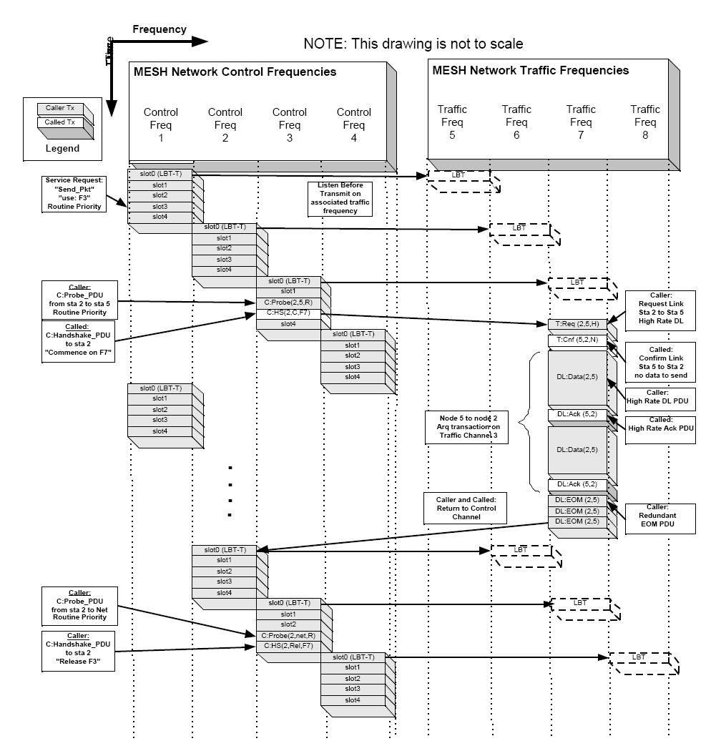
Рис.4 Организация связи в системах 3G-HF с разнесенными каналами вызова и передачи данных.
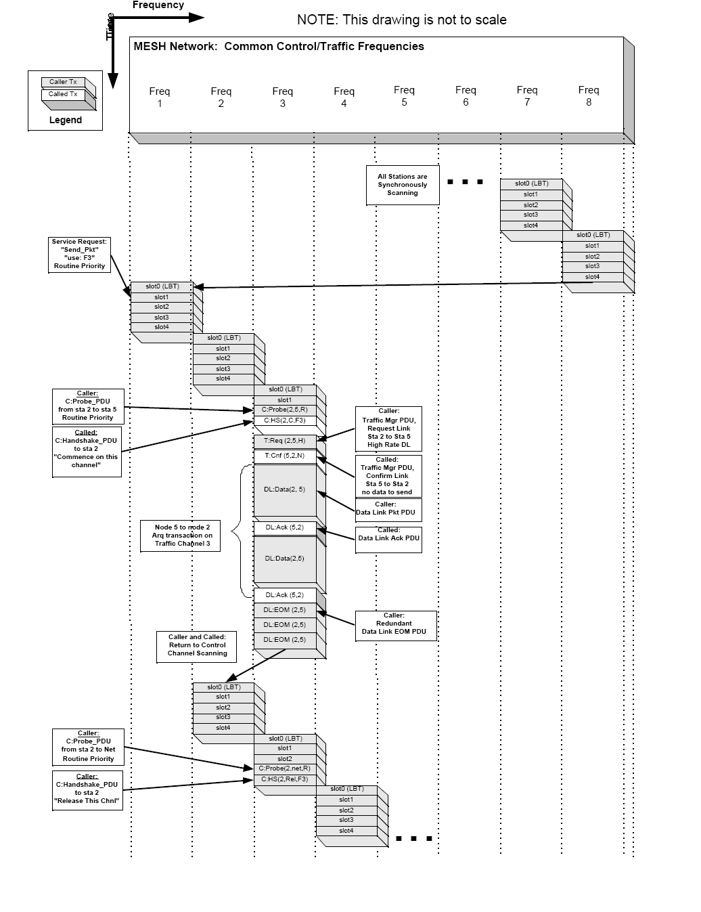
Рис.5 Организация связи в системах 3G-HF без разделения каналов вызова и передачи данных.

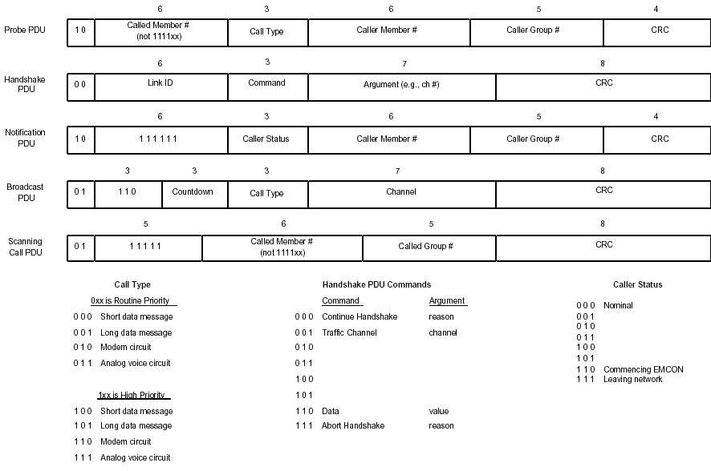
Рис.6 Структура блоков данных 3G-ALE.

3.5.2 Блок Подтверждения (Handshake PDU)
Блок Подтверждения используется и вызывающей, и вызываемой станциями. Данный блок посылается только после приема и обработки вызываемой станцией PDU Запроса, идентифицирующего обе станции в соединении один-к-одному и определяющего ключевые характеристики подлежащих передаче данных. 6-битное поле идентификатора канала (Link ID) содержит результат хэширования 11-битных адресов обеих станций. Блок имеет 4 разновидности, определяемые 3-битным полем команд (Command):

Continue Handshake (Перейти в следующий период) – процедура вхождения в связь продолжается в следующем периоде вызова на следующей назначенной частоте канала вызова. В 7-битном поле аргумента (Argument /e.g., ch #/) в данном случае содержится код причины (например, плохое состояние канала передачи данных или на текущий момент он занят);
Traffic Channel (Канал передачи данных) – это последняя команда, посылаемая по каналу вызова. В поле аргумента содержится номер канала, на котором станция-адресат будет ожидать передаваемые данные. После передачи блока с данной командой обе станции переключаются на этот канал;
Abort Handshake (Прервать процедуру) – эта команда немедленно прерывает процедуру вхождения в связь. Ответной реакции вызывающей станции не требуется. Действие команды аналогично действию преамбулы TWAS в системах ALE второго поколения;
Data (Данные) – команда используется только в специальных протоколах. В поле аргумента содержатся те или иные запрошенные данные.

3.5.3 Блок оповещения (Notification PDU)
Блок оповещения содержит полный адрес отправившей его станции. В 3-битном поле Caller Status блока этого вида отражается текущее состояние станции. Данный блок используется в следующих случаях:
- Данный блок со значением Nominal в поле состояния (Caller Status) посылает станция, завершившая обмен данными и перешедшая в режим сканирования частот. Отправка идет по одному или нескольким каналам, которые предполагаются к использованию другими станциями-членами сети.
- Станции, намеренные войти в режим радиомолчания или выйти из сети, могут посредством отправки блока оповещения со значением в поле состояния, соответственно, Commencing EMCON или Leaving network сообщить об этом другим членам сети, уменьшив таким образом вероятность обнаружения данного факта протоколами более высокого уровня;
- В асинхронном режиме работы сети периодическая передача блоков оповещения типа Nominal может быть необходима для уточнения характеристик канала, если другими способами это сделать не представляется возможным.
В синхронном режиме блок оповещения отправляется в произвольно выбранном интервале вызова в соответствии с распределением вероятностей выбора интервала.

3.5.4 Широковещательный блок (Broadcast PDU)
Широковещательный блок используется протоколом опроса (Polling Protocol) для выявления посредством сигнализации 3G-HF, какие станции находятся в сети на момент отправки данного блока. При получении этого PDU каждая станция в этом же канале вызова посылает блок Подтверждения (Handshake PDU) типа Данные (Data) во временном интервале, соответствующем номеру станции в сети: станция с номером 0 – в интервале, непосредственно следующем за интервалом отправки широковещательного блока, станция с номером 1 – в следующем за ним интервале и так далее. При этом нормальная периодическая последовательность сканирования частот игнорируется. Конкретный вид информации, передаваемой в процессе опроса, определяется значениям поля типа вызова (Call Type) широковещательного блока и полями агумента (Argument /.g., ch #/) откликов на него.
Широковещательный блок отправляется в произвольно выбранном интервале вызова в соответствии с распределением вероятностей выбора интервала.

3.5.5 Блок асинхронного вызова (Scanning Call PDU)
Блок асинхронного вызова используется в асинхронном режиме работы протокола ALE сети 3G, коротко описанном ниже.

3.6 Установление соединения один-к-одному
Протокол установления соединения один-к-одному призван для сравнительно быстрого (в пределах нескольких секунд) определения частоты для передачи данных и минимизации использования канала вызова во время данного процесса. Это достигается завершением процесса сразу после определения пригодной для передачи данных частоты без дальнейших попыток поиска более лучшей.

3.7 Многоадресные (multicast) вызовы
В случае многоадресных вызовов используется определенный, зарезервированный для каждой доступной группы вызова номер (подобно вызову Net Call в системах 2G-ALE), который должен распознаваться каждой станцией в группе. Конкретные значения таких номеров не предусматриваются стандартом и определяются при проектировании 3G-сети.
Протокол в данном случае работает следующим образом:
- PDU Запроса связи посылается обычным образом, но содержит в себе упомянутый многоадресный номер, что не предусматривает ответа от вызываемых станций. Поле типа вызова (Call Type) содержит идентификатор либо виртуального канала передачи данных (модемного соединения), либо виртуального телефонного канала.
- Вызывающей же станцией в интервале вызова, непосредственно следующем за PDU Запроса, посылается PDU Подтверждения связи вида Канал передачи данных (Traffic Channel), что является для вызываемых станций сигналом к перестройке на частоту указанного канала и ожидания данных указанного типа. На этом процедура вхождения в связь завершается.

3.8 Асинхронный режим работы протокола 3G-ALE
В асинхронном режиме работы ALE станция-инициатор связи непрерывно посылает блок асинхронного вызова (Scanning Call PDU), в то время как остальные станции в сети осуществляют последовательное, независимое друг от друга, сканирование частот. В асинхронном блоке вызова, аналогично системам связи второго поколения, указывается только адрес вызываемой станции, а адрес вызывающей станции остается неизвестным до окончания этапа вызова, что соответствует в случае с 3G-ALE, началу процедуры вхождения в связь и отправки блока Запроса связи (Probe PDU). Асинхронный режим схематично представлен на рисунке 7.

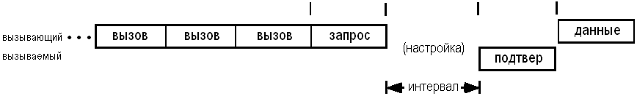
Рис.7 Асинхронный режим работы протокола 3G-ALE
Процедура вхождения в связь в данном случае имеет собственную синхронизацию по времени. После получения Запроса вызываемая станция перед отправкой Подтверждения ожидает один интервал длительностью 800 мс (по другим источникам – 780 мс), используемый для перенастройки, если она необходима.
Если блок Запроса является многоадресным, то уже вызывающая станция отправляет Подтверждение в третьем с начала передачи Запроса интервале, как это происходит и в синхронном режиме.

4. Менеджер Передачи Данных (Traffic Manager)
Процедура организации канала передачи данных (Traffic Set Up) осуществляется с использованием 40-битного волнового формата BW1 (см. таб.1). Протокол управления передачей данных (TM – Traffic Management) призван координировать обмен данными по соединению, налаженному Менеджером Связи (CM).
По завершении этапа установления соединения (Connection Set Up – CSU) станции-участники связи переходят к этапу организации канала передачи данных (Traffic Set Up – TSU), осуществляемому в соответствии с TM-протоколом.
К моменту окончания этапа установления связи CSU участвующие в ней станции уже должны определить:
- какие конкретно станции будут участвовать в обмене данными;
- топологию соединения: один-к-одному, многоадресная или широковещательная;
- режим соединения: пакетная передача или виртуальный канал;
- частоту (или, другими словами, канал передачи данных), на которой будет осуществляться обмен данными.
Кроме того, станция-инициатор связи знает, что может отправить PDU управления трафиком (Traffic Manager PDU) в первом временном интервале этапа TSU.
В течение этого этапа участвующие в соединении станции обмениваются блоками PDU управления трафиком в целях определения:
- какие протоколы передачи данных, форматы сигнальных последовательностей и/или виды модуляции будут использоваться для доставки данных;
- приоритет подлежащих передаче данных;
- параметры временной синхронизации для высоко- и низкоскоростных протоколов передачи данных стандарта MIL-STD-188-141B прил.C – для каналов передачи пакетных данных;
Если канал передачи данных используется в многоадресной связи, входящие в нее станции осуществляют процедуру кругового опроса (roll-call) с целью определения, какие из адресованных станций приняли многоадресный вызов и перестроились на частоту передачи данных.
По завершении обмена данными по каналу передачи данных Менеджер Передачи Данных осуществляет координацию выхода участвовавших станций из соединения.
Протокол управления передачей данных функционирует посредством обмена блоками PDU 3-х видов: TM_REQ, TM_CONF и TM_TERM. Каждый из них имеет формат, приведенный в таблице 3. Между собой эти виды блоков отличаются значением поля типа блока (Type): TM_REQUEST (0), TM_CONFIRM (1) и TM_TERM (2), соответственно.
На рисунке 8 приведена диаграмма состояний, описывающая функционирование ТМ-протокола в процессе организации канала передачи пакетных данных. Обозначения на данной диаграмме соответствуют спецификации протокола. Приняты следующие условные обозначения:
E[ ] – событие;
C[ ] – условие перехода;
A[ ] – действие;
Префиксы событий:
R: – прием PDU от удаленной станции;
S: – отправка PDU удаленной станции;
D: – получение Менеджером Передачи Данных управляющей информации от вышестоящего уровня управления (сверху вниз – down);
U: – получение Менеджером Передачи Данных управляющей информации от нижестоящего уровня управления (снизу вверх – up).

Обозначение xDL относится как к протоколу HDL, так и к протоколу LDL

Наименование поля | Размер (бит) | Значение поля | Описание
Protocol  (Протокол) | 2 | 3 фиксированных | Отличает блок менеджера передачи данных от блоков HDL_ACK и HDL_EOM (для менеджера = 11)
Priority  (Приоритет) | 2 | Во всех блоках TM_REQ (Type=0) и в некоторых блоках TM_CONF (Type=1) указывает приоритет данных (если они есть), которые станция-отправитель намерена передать по уже установленному каналу передачи данных.
Priority  (Приоритет) | 2 | 0 | сверхсрочный (flash): наивысший приоритет
Priority  (Приоритет) | 2 | 1 | срочный (immediate)
Priority  (Приоритет) | 2 | 2 | приоритетный (priority)
Priority  (Приоритет) | 2 | 3 | обычный (routine): низший приоритет
Dest Addr  (Адрес назначения) | 11 | любое | Адрес станции, которой предназначен данный блок. Если блоки передаются в многоадресном (multicast) или широковещательном (broadcast) соединении, адрес может принимать значение, соответственно, “MCaddr” или “BCaddr”, единое для всех станций-членов группы вызова, номер которой указан в подполе данного поля.
Source Addr (Адрес источника) | 11 | любое | Адрес станции-отправителя данного блока. Всегда индивидуальный, не может выть многоадресным или широковещательным.
Type  (Тип блока) | 3 | Тип блока, определяющий его роль в протоколе TM.
Type  (Тип блока) | 3 | 0 | TM_REQUEST: запрос на организацию канала передачи данных между станцией-отправителем блока TM_REQUEST и станцией, адрес которой указан в поле “Dest Addr”
Type  (Тип блока) | 3 | 1 | TM_CONFIRM: отклик на блок TM_REQUEST, сигнализирующий о готовности станции-отправителя данного блока к участию в канале передачи данных.
Type  (Тип блока) | 3 | 2 | TM_TERM: сигнализирует об отключении станции от канала передачи (во время или после его организации). Отправленный станцией-инициатором связи, сигнализирует об уничтожении всего канала.
Type  (Тип блока) | 3 | 3…7 | Не используются.
Argument  (Аргумент) | 3 | Значение данного поля и его использование зависит от значения поля “Type”.
CRC  (Контрольная сумма) | 8 | любое | 8-битный циклический код контроля ошибок с порождающим полиномом  X₈ + X₇ + X₄ + X₃ + X₁ + 1,  вычисляемым для каждых 32 бит информации блока Менеджера Передачи Данных.
Таб.3 Форматы блоков PDU Менеджера Передачи Данных
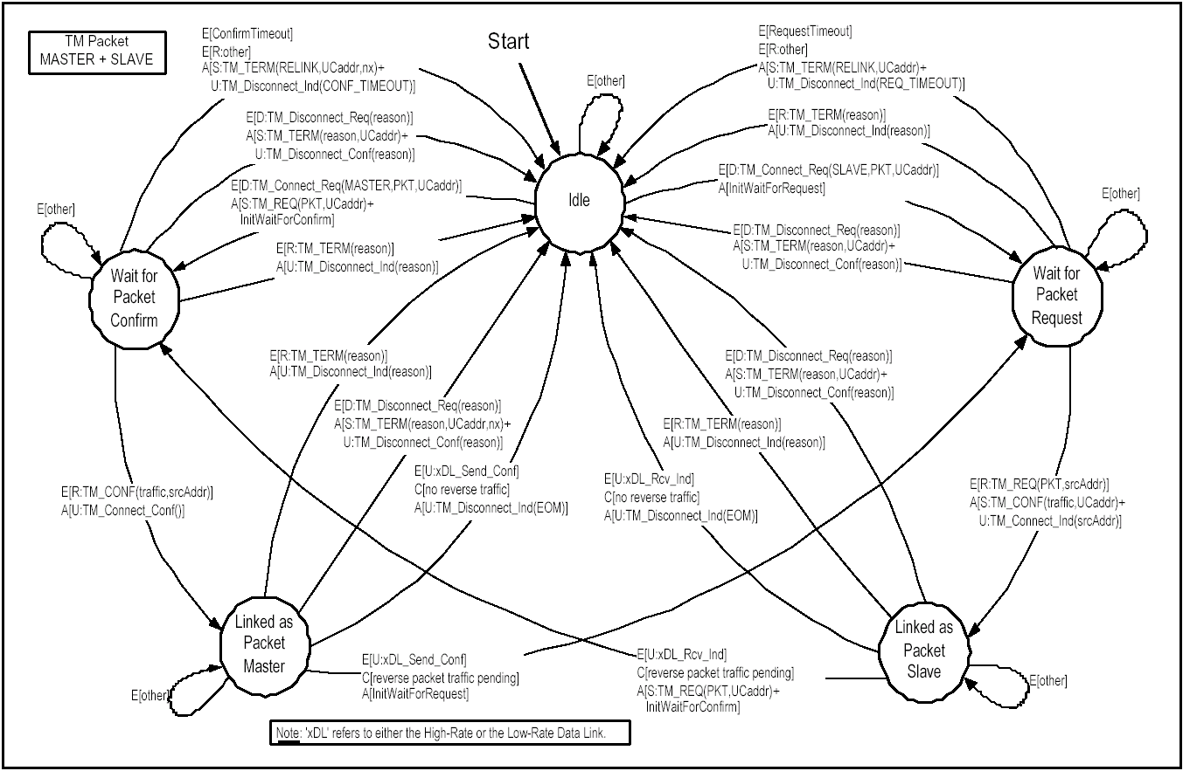
Рис.8 Диаграмма состояний Менеджера Передачи Данных

5. Протоколы передачи данных (DLP)
Концепция 3G-HF предусматривает два протокола передачи данных:
- Протокол высокоскоростной передачи данных (High-Rate Data Link Protocol – HDL) – для длинных сообщений и(или) хороших условий передачи;
- Протокол низкоскоростной передачи данных (Low-Rate Data Link Protocol – LDL) – для коротких сообщений и(или) плохих условий передачи.
Оба протокола используют комбинирование памяти (memory combining) и не требуют адаптации к скорости передачи, что значительно упрощает их реализацию и при этом увеличивает пропускную способность каналов практически в любых условиях связи и отношениях сигнал/шум.

5.1 Протокол высокоскоростной передачи данных (HDL)
Протокол высокоскоростной передачи данных (HDL) предназначен для передачи данных от одной станции к другой через заранее установленный канал КВ-радиосвязи с подтверждением доставки и повторной передачи некорректно принятых данных (ARQ). Подлежащие отправке по протоколу HDL данные сводятся в так называемую дэйтаграмму, которая представляет собой бинарную последовательность, разбитую на пакеты, суммарной длиной до 7 634 944 байт (октетов). За один раз передается одна дэйтаграмма. Протокол HLP наиболее подходит для передачи сравнительно больших дэйтаграмм при благоприятных условиях связи в КВ-канале. В противовес ему протокол LDL, описываемый ниже, обеспечивает большую производительность при передаче дэйтаграмм любой длины при благоприятных и коротких дэйтаграмм – при неблагоприятных условиях связи передачи в канале.
Передача данных посредством протокола HDL начинается по окончании этапа организации канала (TSU), в результате которого станции-участники синхронизируются по времени и определяются с выбором для передачи именно HDL (в противовес LDL или другим механизмам), а также с числом пакетов данных, которое будет содержаться в каждом блоке PDU этого протокола (HDL_DATA).
Процесс обмена блоками данных между передающей и приемной станциями приведен на рисунке 9. Отправка любого блока как передающей, так и приемной стороной начинается в момент, строго определенный таймером, настроенным в процессе организации канала передачи данных (TSU). Передающая станция отправляет блоки HDL_DATA, содержащие пакеты данных, приемная – блоки подтверждения HDL_ACK с информацией о том, какие из пакетов только что поступившего блока HDL_DATA приняты без ошибок. Если какой-либо из станций в отведенное время не приходит очередной PDU, она, тем не менее осуществляет отправку собственного очередного PDU так, как если бы ожидаемый блок был успешно принят. Время, отведенное на доставку блоков HDL_DATA, HDL_ACK и HDL_EOM с использованием выбранного сигнального формата, точно определяется посредством настройки по времени на этапе организации канала передачи данных.
Процесс передачи завершается, когда передающая станция в блоках HDL_DATA отправила все пакеты данных предназначенной для передачи дэйтаграммы, а приемная станция приняла все данные без ошибок и подтвердила успешный прием. Когда передающая станция получает блок HDL_ACK, сигнализирующий об успешном приеме последней серии пакетов, она с момента, соответствующего началу передачи очередного блока HDL_DATA, вместо него осуществляет передачу блока HDL_EOM столько раз, сколько это возможно за время, равное времени передачи HDL_DATA. Это является сигналом для принимающей станции об окончании передачи данных. Данный сценарий отражен на рисунке 10.

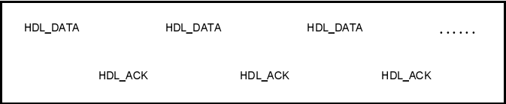
Рис.9 Обмен блоками данных протокола HDL
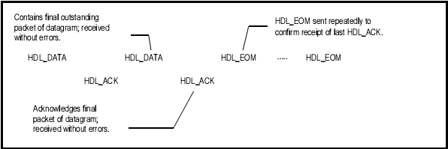
Рис.10 Завершение передачи данных по протоколу HDL

5.1.1 Форматы блоков PDU протокола HDL
На рисунке 11 приведены форматы блоков PDU протокола HDL.
Каждый блок HDL_DATA включает в себя последовательность из 24, 12, 6 или 3 пакетов данных по 1881 бит каждый (1864 бита – непосредственно данные и 17 бит – последовательный номер пакета в блоке). На этапе организации канала передачи данных пользовательский процесс осуществляет наиболее оптимальный с точки зрения эффективности передачи выбор числа пакетов данных в каждом блоке HDL_DATA. При этом если дэйтаграмма достаточно короткая, чтобы разместиться в одном PDU, он уменьшается до длины дэйтаграммы. Значение числа пакетов в блоке сообщается принимающей станции (см. рис.8) и не изменяется до окончания передачи всей дэйтаграммы. Для передачи блоков HDL_DATA используется сигнальный формат BW2 (cм. таб.1), более детально описываемый ниже.
Посылаемые принимающей станцией блоки HDL_ACK предназначены для подтверждения доставки пакетов данных. Каждый такой блок подтверждает прием пакетов последнего, только что пришедшего блока HDL_DATA. Каждому принятому пакету соответствует один разряд в 24-битном поле маски подтверждения “Ack bit-mask” блока HDL_ACK. Содержимое блока защищено от ошибок 15-битной контрольной суммой CRC.
Для передачи блоков HDL_ACK и HDL_EOM используется сигнальный формат BW1 (cм. таб.1). Идентификаторы блоков содержатся в их первых разрядах (0 – HDL_ACK, 10 – HDL_EOM).

5.1.2 Процесс ARQ в высокоскоростном режиме
Рисунок 12 показывает, как блок HDL_DATA «встраивается» в сигнальную последовательность формата BW2. Каждый пакет данных в блоке HDL_DATA дополняется 32-битной контрольной суммой CRC, а также необходимыми для дальнейшего кодирования семью нулевыми битами. Полученная последовательность подается на вход сверточного кодера. Для каждого входного бита a_{i} кодер вырабатывает четыре выходных: b_{i0}, b_{i1}, b_{i2}, b_{i3}. При кодировании каждого пакета биты с выхода кодера объединяются в кодированные пакеты: соответственно B₀, B₁, B₂ и B₃. На приемной стороне исходный пакет может быть получен декодированием любого из этих четырех пакетов при условии его безошибочного приема. Поэтому в рамках блока HDL_DATA с первого раза в эфир передается только один кодированный пакет – B₀. Если он не может быть безошибочно декодирован на приемной стороне, т.е. исходный пакет подлежит повторной передаче, отправляется следующий кодированный пакет – B₁, и так далее согласно последовательности B₀, B₁, B₂, B₃, B₀, B₁ … . Передача различных кодированных пакетов дает дополнительную информацию для получения на приемной стороне исходного пакета.
Модуляция двоичных данных аналогична применяемой в системах стандарта MIL-STD-188-110A (serial tone) со скоростью 4800 бит/с. Передача имеет кадровую структуру. Каждый кадр состоит из 32 символов данных (8ФМ-модуляция, 3-битный код Грэя) и 16 служебных символов. Последовательность кадров, соответствующая всему блоку HDL_DATA предваряется последовательностью защиты АРУ (TLC/AGC guard) и последовательности (acquisition preamble) для подстройки корректирующей цепи (equalizer training) длиной 64 символа. Необходимо отметить, что в формате BW2 нет надобности в преамбуле настройки на начало блока, поскольку точное время приема каждой посылки BW2 определяется таймером, настроенным при временной синхронизации на этапе организации канала передачи данных (TSU).

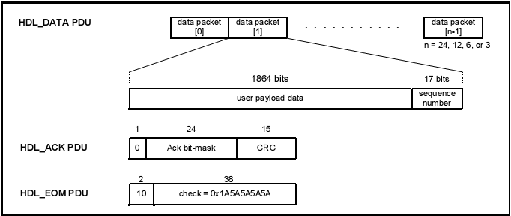
Рис.11 Форматы блоков протокола HDL
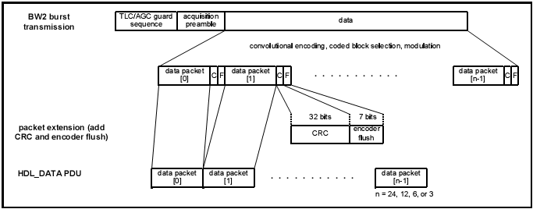
Рис.12 Кодирование и модуляция блоков HDL_DATA в формате BW2

5.2 Протокол низкоскоростной передачи данных (LDL)
Протокол низкоскоростной передачи данных (Low-Rate Data Link Protocol – LDL) используется для надежной доставки дэйтаграмм от передающей станции к приемной по заранее установленному КВ-соединению вида один-к-одному с подтверждением их приема. Длина подлежащих передаче дэйтаграмм может составлять до 16 384 000 байт (октетов). По сравнению с HDL данный протокол обеспечивает большую производительность при передаче длинных дэйтаграмм в плохих условиях связи и коротких дэйтаграмм – в любых условиях связи.
Как и в случае с HDL, передача по протоколу LDL начинается после того, как Менеджер Передачи Данных организовал канал, выбрал для передачи именно этот протокол, и произвел точную временную синхронизацию.
Процесс передачи данных по протоколу LDL представлен на рисунках 13 и 14. Он абсолютно идентичен этому же процессу передачи по протоколу HDL с той лишь разницей, что в каждом блоке LDL_DATA содержится всего один пакет данных, и, соответственно, блок LDL_ACK сигнализирует о приеме одного пакета (а не нескольких, как в случае с HDL). Процесс передачи завершается отправкой блока LDL_EOM.

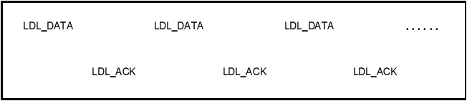
Рис.13 Обмен блоками данных протокола LDL
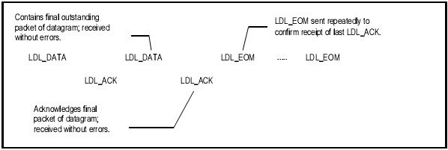
Рис.14 Завершение передачи данных по протоколу LDL

5.2.1 Форматы блоков PDU протокола LDL
На рисунке 15 представлены форматы PDU протокола LDL.
Каждый блок LDL_DATA содержит в себе единственный пакет данных, состоящий из 512, 256, 128 или 64 байт непосредственно пользовательских данных, 17-битного номера в последовательности пакетов (sequence number) и 8-битного поля управления (control field), добавляемого низкоскоростным каналом данных и в настоящее время не используемого. На этапе организации канала данных пользовательский процесс осуществляет наиболее оптимальный с точки зрения эффективности передачи выбор объема данных в каждом блоке HDL_DATA. При этом если дэйтаграмма достаточно короткая, чтобы разместиться в одном PDU, он уменьшается до длины дэйтаграммы. Значение числа байт в блоке сообщается принимающей станции (см. рис.8) и не изменяется до окончания передачи всей дэйтаграммы.
Блок LDL_ACK служит для подтверждения безошибочного приема последнего только что поступившего блока LDL_DATA с содержащимся в нем пакетом. Единица в первом из двух разрядов блока (Ack bit) сигнализирует об успешном приеме пакета. Второй разряд (Complete datagram rcvd) переводится в единицу, когда приемная станция определяет, что приняты все пакеты текущей дэйтаграммы, и передача может быть завершена. Передача блока LDL_ACK осуществляется посредством сигнального формата BW4 (см. таб.1), благодаря повышенной устойчивости которого нет надобности использовать в блоке LDL_ACK контрольную сумму CRC.
Блок LDL_EOM также передается с использованием сигнального формата BW4. В отличие от протокола HDL блоки LDL_ACK и LDL_EOM не имеют идентификаторов. Вид блока определяется по направлению его отправки: если с передающей стороны – LDL_EOM, если с приемной – LDL_ACK.
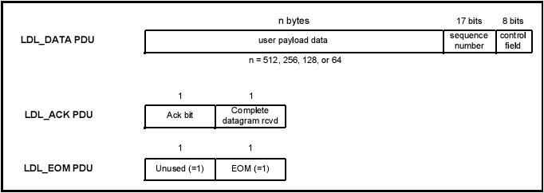
Рис.15 Форматы блоков протокола LDL

5.2.2 Процесс ARQ в низкоскоростном режиме
Рисунок 16 показывает, как блок LDL_DATA «встраивается» в сигнальную последовательность формата BW3 (см. таб.1). Каждый пакет данных блока LDL_DATA дополняется 32-битной контрольной суммой CRC, а также необходимыми для дальнейшего кодирования семью нулевыми битами. Кодирование пакетов происходит аналогично протоколу HDL с той разницей, что на выходе сверточного кодера для каждого входного бита a_{i} вырабатывается только два кодированных бита: b_{i0} и b_{i1}, и каждому исходному пакету данных соответствуют только два кодированных пакета: B₀ и B₁, передаваемых в эфир (если требуется) поочередно, начиная с B₀.
Битовая последовательность каждого кодированного блока проходит перемежение в блочном сверточном перемежителе, подобном предусмотренному стандартом MIL-STD-188-110A. Полученная последовательность затем модулируется в соответствии с этим же стандартом в варианте со скоростью передачи 75 бит/с (serial tone). Каждые четыре бита с выхода перемежителя посредством ортогональных функций Уолша преобразуются в 16-разрядное кодовое слово, которому в результате фазовой манипуляции соответствует передаваемый в эфир кадр из 16 символов.
Последовательности таких кадров предшествует преамбула (acquisition preamble), состоящая из 640 символов 8-позиционной фазовой манипуляции. Преамбула служит только для начальной оценки состояния канала, но не для синхронизации, поскольку точное время приема каждой посылки BW3 определяется таймером, настроенным при временной синхронизации на этапе организации канала передачи данных (TSU).

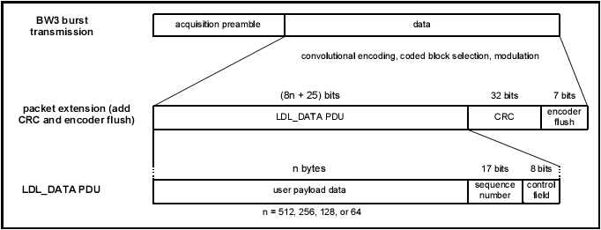
Рис.16 Кодирование и модуляция блоков LDL_DATA в формате BW3

5.3 Пропускная способность канала передачи данных
Производительность протокола передачи данных, как правило, оценивается средней пропускной способностью канала, выраженной в битах в секунду, которая, в свою очередь зависит от множества факторов, в том числе условий связи в КВ-канале (как в текущий момент, так и в течение некоторого времени) и объема дэйтаграммы. Также немаловажную роль играют параметры протокола, как выбираемые пользователем, так и автоматически адаптируемые к условиям связи. Эти параметры могут включать в себя скорость передачи модема, длину кадра или объем пакета, время перенастройки канала и так далее.
На графиках рисунка 17 приводятся зависимости от соотношения сигнал/шум (дБ) заявленной пропускной способности (бит/с) каналов передачи данных, организованных по протоколам HDL и LDL. Для сравнения даны аналогичные зависимости для протоколов федерального стандарта США FS-1052 ([3]). Значения для HDL и LDL являются концептуальными, в то время как для FS-1052 – измеренными в реальных условиях при передаче файлов длиной 50, 500 и 50K байт. Расчеты и измерения проводились в условиях аддитивного белого гауссового шума (Additive Gaussian Noise – AWGN) и плохих (по классификации Международного консультативного комитета по радиовещанию) условиях связи в КВ-канале (CCIR Poor). Значения пропускной способности, отмеченные на графиках, соответствуют общему времени процесса обмена информацией в канале передачи данных, начиная с этапа его организации (TSU), следующего сразу после установления связи (CSU), и завершая передачей последнего блока данных. В случае с протоколами HDL и LDL учитывается время начального обмена управляющей информацией с использованием сигнального формата BW1, а в случае с FS-1052 – аналогичные действия, предусмотренное по этому стандарту.
В FS-1052 используются сигнальные последовательности стандарта MIL-STD-188-110A (serial tone) и предусмотренная этим же стандартом процедура автоматической адаптации по скорости и параметрам перемежения к текущим условиям связи в канале. В изданиях [4] и [5] приводится описание протокола FS-1052, включая данные о его производительности. При сравнивании пропускных способностей необходимо учесть некоторые различия в механизмах работы протоколов канального уровня концепции 3G-HF и стандарта FS-1052. В последнем отсутствует (и не учитывается на графиках производительности) двунаправленная процедура вхождения в связь при передаче файлов небольшого объема (50 и 500 байт), описанная выше. Вместо этого в FS-1052 используется определенная достаточно длинная сигнальная последовательность, предваряющая передачу данных. Для файлов такого объема более предпочтительной с точки зрения производительности протокола может оказаться именно процедура вхождения в связь. Подобная процедура используется в FS-1052 для передачи файлов большого объема, что делает рассматриваемые технологии в этом случае более сопоставимыми при сравнении.
Также значительное влияние на характер кривой пропускной способности канала FS-1052 для файлов небольшой длины оказывает тот факт, что выбор скорости передачи осуществляется пользователем. Высокая начальная скорость передачи повышает пропускную способность при высоком соотношении сигнал/шум ценой ее уменьшения – при низком. Значения, приведенные здесь для протокола FS-1052, измерены при начальной скорости передачи 1200 бит/с.
Общая производительность обеих сравниваемых систем зависит в конечном итоге как от механизмов вхождения в связь и организации канала, так и от эффективности протоколов передачи данных. Отдельное сравнение этих протоколов – задача трудновыполнимая, поскольку они не всегда являются определяющим фактором производительности системы в целом.
При сравнении протоколов HDL и LDL можно сделать некоторые интересные наблюдения. Протокол HDL был оптимизирован для обеспечения высокой пропускной способности при благоприятных условиях связи в канале. Протокол LDL приспособлен для работы в гораздо более жестких условиях за счет вида сигнала, выбранного для его функционирования. Ортогональный сигнал протокола LDL при низком отношении сигнал/шум поддерживает более высокую пропускную способность, нежели 8-позиционная фазовая манипуляция протокола HDL. Также LDL более эффективен при передаче коротких сообщений, так как отношение объема управляющей информации к объему передаваемых данных в этом случае у него гораздо ниже аналогичного показателя протокола HDL. В то же время для длинных сообщений этот показатель значительно ниже как раз у HDL. Поэтому HDL более эффективен на графиках, соответствующих большим размерам передаваемых файлов.
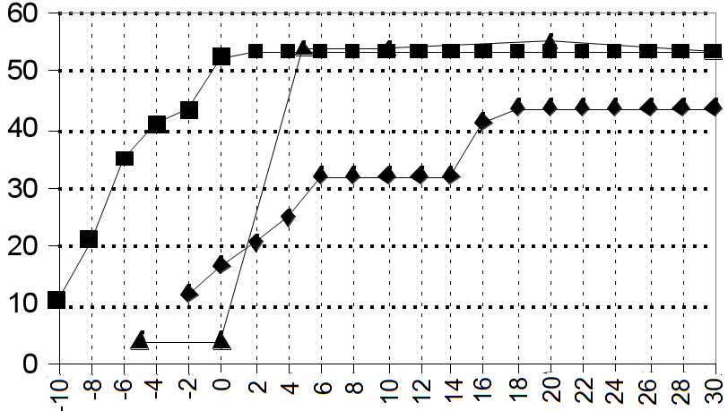
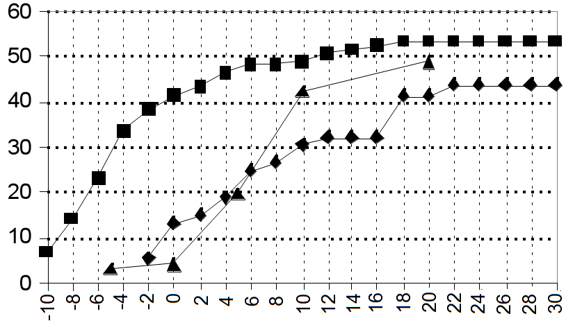
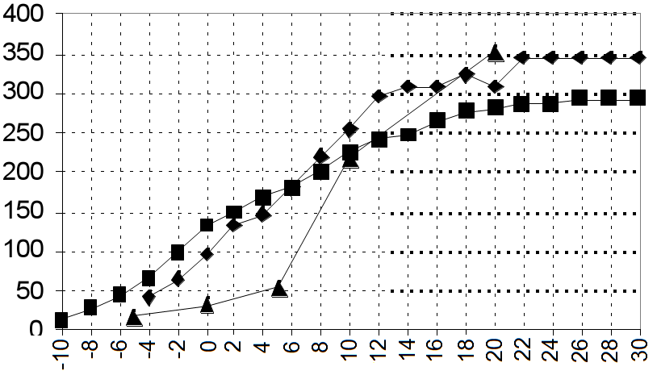
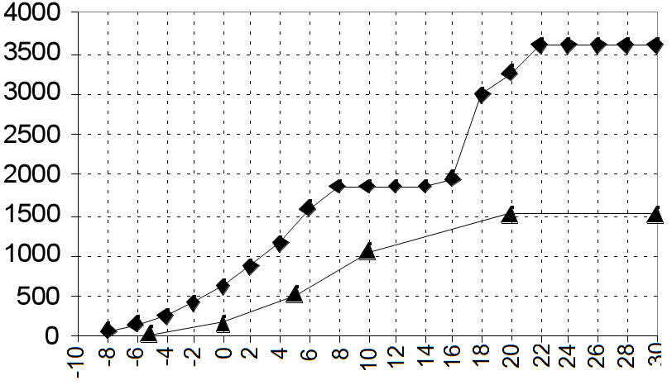

а) AWGN, 50 байт б) CCIR Poor, 50 байт
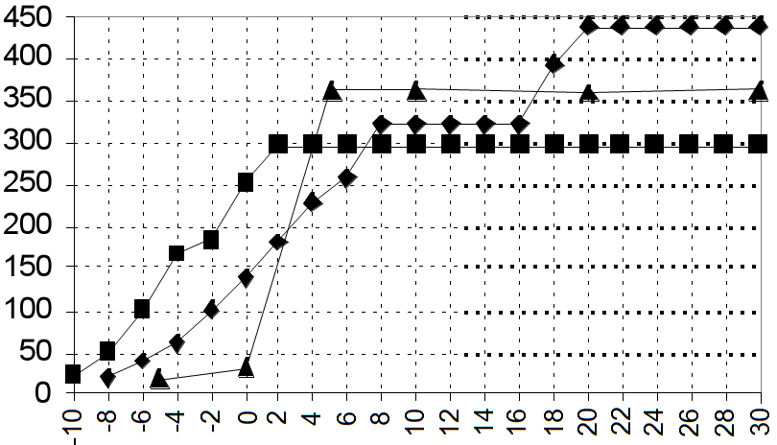
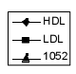

в) AWGN, 500 байт г) CCIR Poor, 500 байт
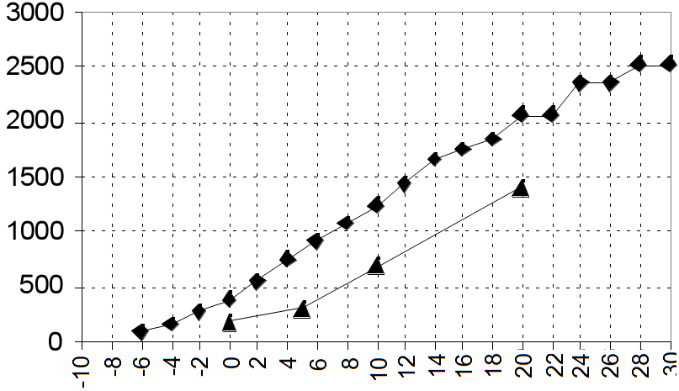

д) AWGN, 50 Kбайт е) CCIR Poor, 50 Kбайт

Рис.17 Пропускная способность каналов передачи данных различных объемов в различных условиях связи

6. Потокол виртуального канала
Контроллер Виртуального Канала (Circuit Link Controller – CLC) осуществляет управление и координацию передачи данных по заранее установленному виртуальному каналу (circuit link). Он обеспечивает простой метод доступа к каналу передачи данных по принципу «прослушивание перед передачей», состоящему в следующем:
- Передача в эфир нового исходящего трафика запрещена пока CLC определяет, что канал занят, и по нему передаются данные либо данной станцией в адрес какой-то удаленной, либо наоборот.
- В конце передачи очередных исходящих данных CLC не снимает запрета на передачу еще в течение некоторого промежутка времени, необходимого для возврата системы в исходное состояние (backoff).
Кроме того, CLC осуществляет индикацию простоя канала по истечении указанного времени, предоставляя таким образом возможность завершения соединения, если оно более использоваться не будет.
CLC применяется только в симплексном режиме, при котором весь обмен данными происходит на одной частоте.

6.1 Алгоритм работы контроллера CLC
На рисунке 18 приведен алгоритм работы контроллера CLC.
В режиме ожидания (Idle) контроллер не отслеживает наличие трафика на частоте соединения и не осуществляет управление доступом к каналу. Как только виртуальный канал передачи данных установлен, контроллер переводится в режим готовности (Ready) и начинает мониторинг канала. При обнаружении исходящего или входящего трафика CLC переводится в состояние передачи (Transmit) либо приема (Recieve) соответственно, а по окончании передачи – в состояние отката (Backoff), в котором он находится некоторое время, после чего опять переводится в состояние готовности. Если в процессе взаимодействия между модемами сигнал от удаленного модема пропадает, CLC переходит в состояние ожидания возобновления обмена (Signal Reacq). Если в течение определенного времени сигнализация удаленного модема возобновляется, CLC возвращается в режим приема. В противном случае вырабатывается событие ReacqTimeout (интервал ожидания возобновления обмена истек), принимается решение об окончании передачи удаленной станцией, и CLC переходит в состояние отката. Другие возможные события, не отраженные в рисунке 18, не вызывают никакой ответной реакции контроллера виртуального канала.

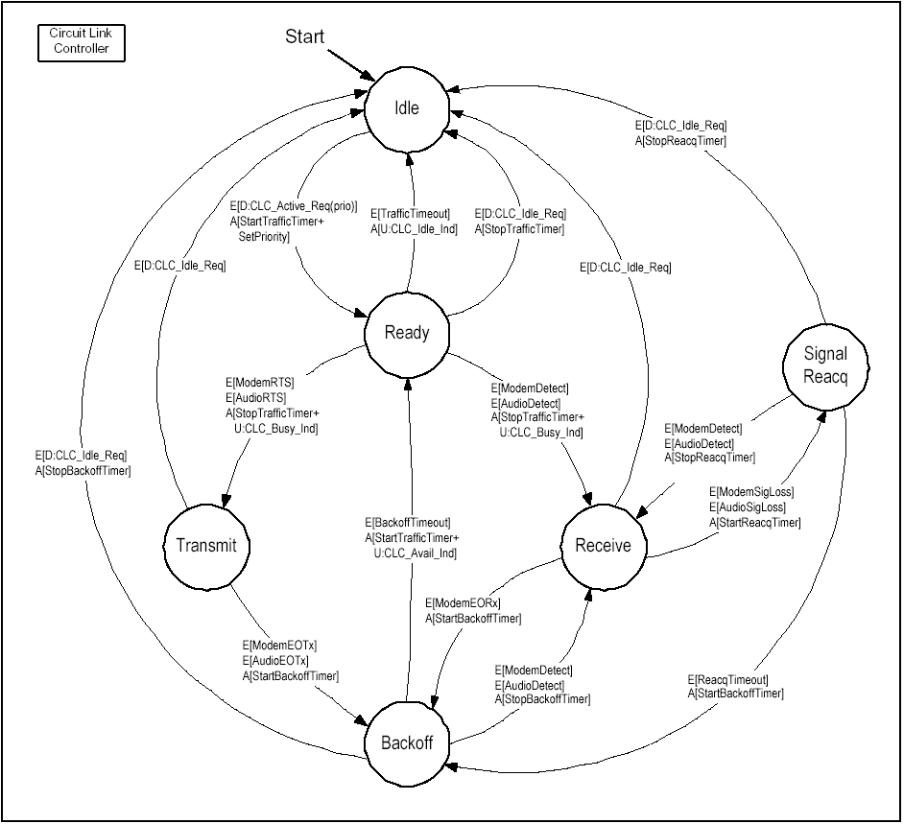
Рис.18 Алгоритм работы контроллера виртуального канала

Заключение
В данной работе была рассмотрена концепция 3-го поколения систем передачи данных в диапазоне коротких волн (3G-HF), вошедшая в приложение C стандарта MIL-STD-188-141B.
Данная концепция описывает семейство протоколов канального и физического уровней эталонной модели взаимодействия открытых систем, призванных обеспечить быстрое установление связи и надежную передачу голоса и данных в КВ-диапазоне в любых условиях связи, включая низкие соотношения сигнал/шум и высокую загруженность диапазона. На физическом уровне это достигается выбором одной из масштабируемых блочных сигнальных последовательностей, способной обеспечить перенос информации того или иного назначения в сложившихся условиях связи. В работе кратко приведены описания семейства этих последовательностей. В их основе лежит одноканальная многопозиционная фазовая манипуляция в сочетании с различными механизмами помехоустойчивого кодирования. На канальном уровне обеспечение быстрого вхождения в связь лежит на протоколе Менеджера Связи (CM), а организация канала и достоверная передачи данных по нему – на протоколах Менеджера Передачи Данных (TM) и протоколах передачи данных (HDL, LDL,CLC), каждый из которых предназначен для обмена данными определенного типа в определенных условиях связи. В работе достаточно подробно описано функционирование протоколов канального уровня. Приведены характеристики производительности протоколов передачи данных в различных условиях связи в сравнении с аналогичными характеристиками протоколов Федерального стандарта США FS-1052, широко используемого для коротковолновой связи в Вооруженных Силах США.
Некоторые решения, нашедшие применение в концепции 3G-HF, были взяты из стандартов MIL-STD-188-110A, MIL-STD-188-141B и MIL-STD-187-721D, что обеспечивает совместимость концепции с этими стандартами сверху вниз. Так, в частности, работа системы 3G-HF в асинхронном режиме вхождения в связь аналогична протоколу ALE КВ-систем второго поколения.
Факт принятия Министерством обороны США концепции 3G-HF в качестве стандарта делает ее интересной для дальнейшего изучения, поскольку может свидетельствовать о том, что эта концепция в ближайшее время найдет широкое применение в системах КВ-связи как военного, так и гражданского назначения.

Литература
[1] E. Johnson, T. Kenney, M. Chamberlain, W. Furman, E. Koski, E. Leiby, M. Wadsworth, “U.S. MIL-STD-188-141B Appendix C - A Unified 3rd Generation HF Messaging Protocol.” Harris Corporation, RF Communications Division, 1998.
[2] Eric E. Johnson, “Third-Generation HF Automation in MIL-STD-188-141B.” 1998.
[3] “U.S. Federal Standard 1052, Telecommunications: HF Radio Modems.” Prepared by NationalCommunications Systems Office Of Technology and Standards. Published by General ServicesAdministration.
[3] Furman, William N., Glase, William E., and Chad J. Seymour. “Error Free Data Delivery with HF Systems Utilizing The Proposed U.S. Federal Standard 1052 Data Link Protocol.” Proceedings of HF95, The Nordic Shortwave Conference.
[4] Eric E. Johnson. “Asymptotic Throughput of the FED-STD-1052 Data Link Protocol.” Proc. IEEEMILCOM ’96 Conference, 1996.

